Санкт-Петербургский Национальный Исследовательский Университет Информационных Технологий, Механики и Оптики

Факультет «Инфокоммуникационных Технологий»

Направление подготовки «Программирование в инфокоммуникационных системах»

Лабораторная работа №1

«Основы HTML»

Выполнил:

Улитина Мария Сергеевна

Группа №3322

Проверил:

Марченко Елена Вадимовна

Санкт-Петербург

2024

**Цель работы**: изучить и освоить на практике основы работы с HTML

**Ход работы**:

1. Структура HTML-кода

Была создана первая HTML-страница, изучены тэги верхнего уровня и заголовка документа, атрибуты HTML-тэгов. Рассмотрены устаревшие HTML-атрибуты, а также актуальное решение с помощью CSS. Освоены основные особенности работы с текстом в HTML и использование спецсимволов. В процессе выполнения было создано три файла. Код задания ex1 приведен на рисунке 1.

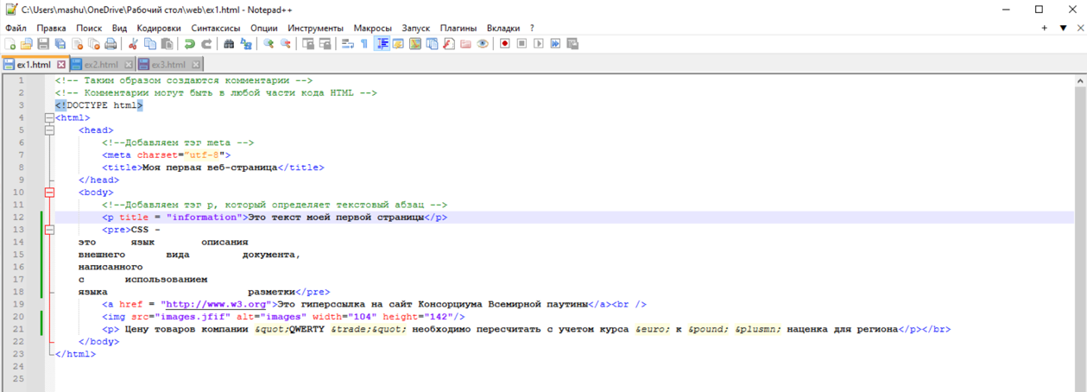

Рисунок 1 – Код задания ex1.

На рисунке 2 приведен результат запуска.

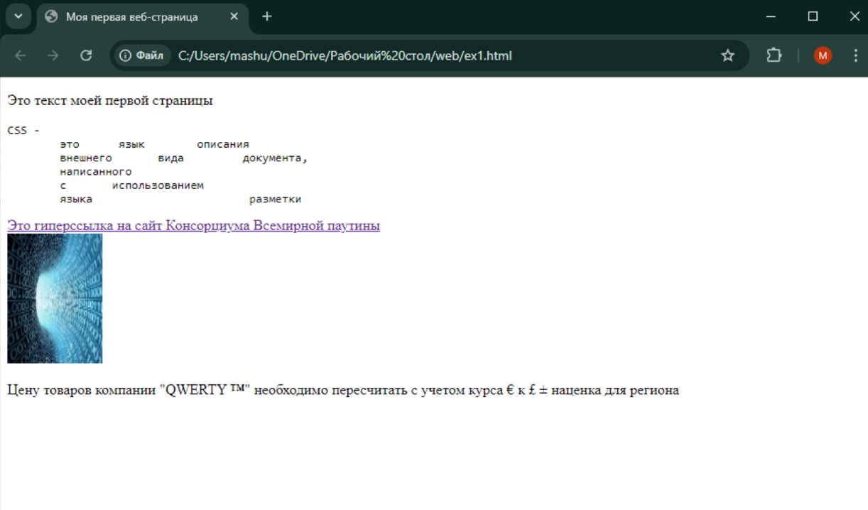

Рисунок 2 – Результат запуска программы.

Код задания ex2 приведен на рисунке 3.

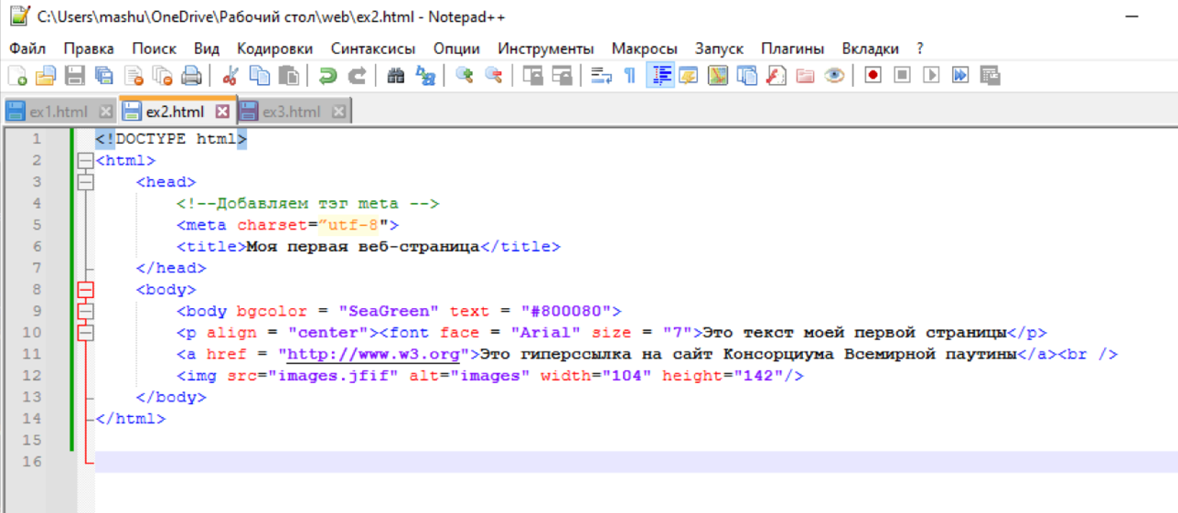

Рисунок 3 – Код задания ex2.

На рисунке 4 приведен результат запуска.

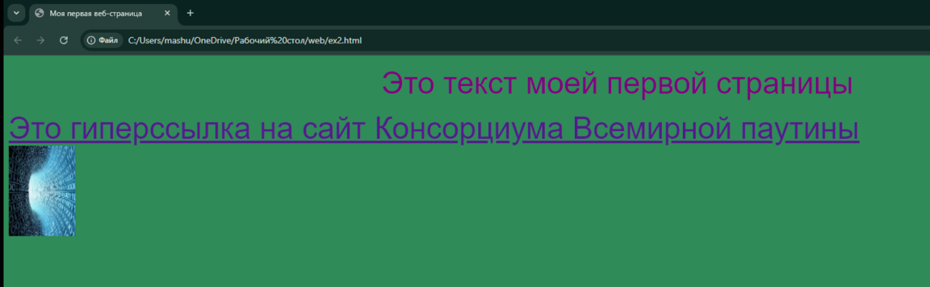

Рисунок 4 – Результат запуска программы.

Код задания ex3 приведен на рисунке 5.

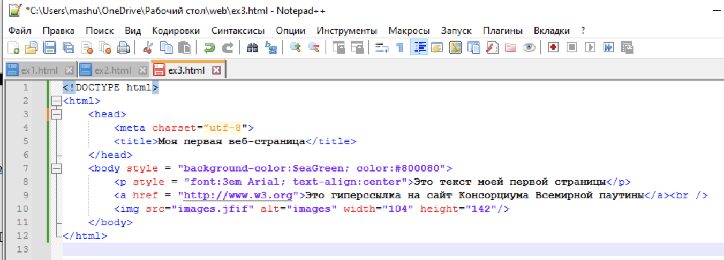

Рисунок 5 – Код задания ex3.

На рисунке 6 приведен результат запуска.

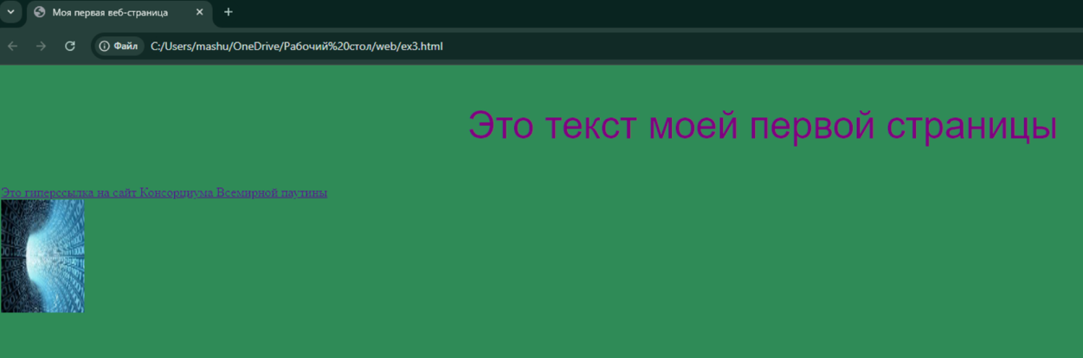

Рисунок 6 – Результат запуска программы.

1. Основы логического форматирования контента.

Было пройдено использование заголовков, возможности логического форматирования текста, ссылки, цитаты, определения, элементы компьютерного кода, а также маркированные и нумерованные, вложенные списки и определения.

В процессе выполнения было создано четыре файла. Код задания index приведен на рисунке 7.

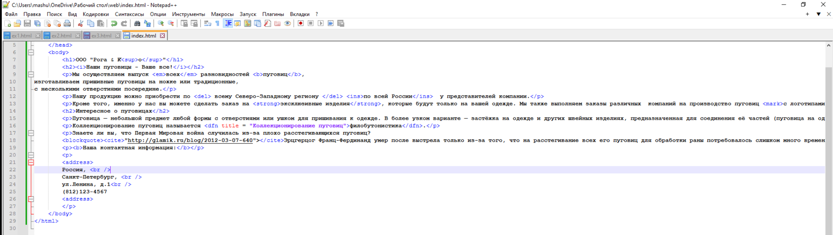

Рисунок 7 – Код задания index.

На рисунке 8 приведен результат запуска.

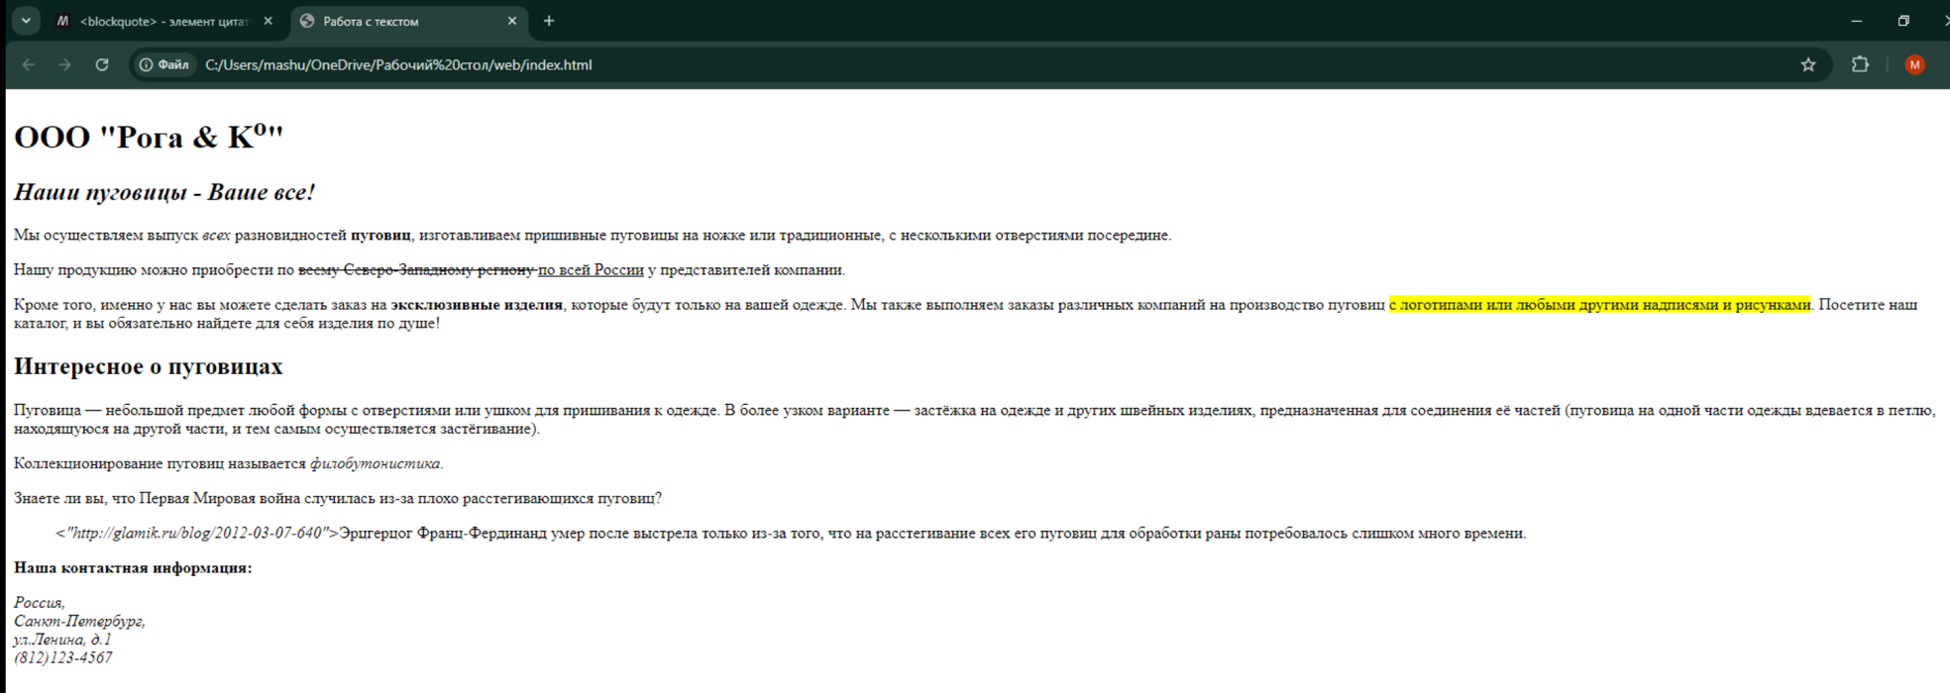

Рисунок 8 – Результат запуска программы.

Код файла code приведен на рисунке 9.

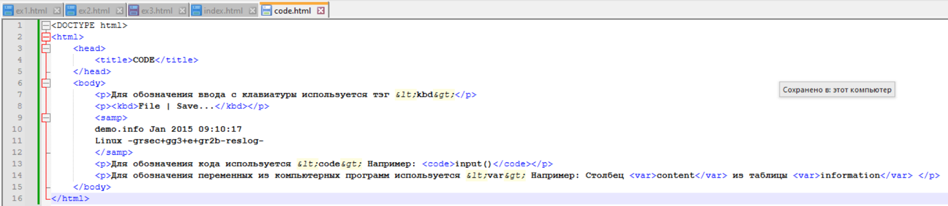

Рисунок 9 – Код задания code.

На рисунке 10 приведен результат запуска.

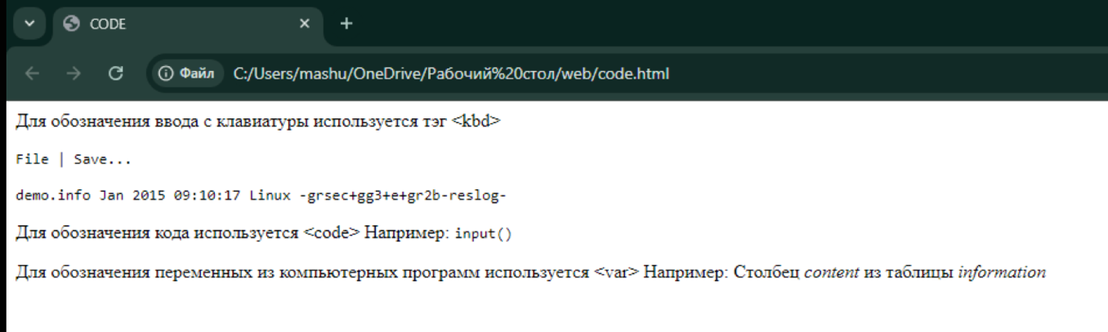

Рисунок 10 – Результат запуска программы.

Код файла classification приведен на рисунке 11.

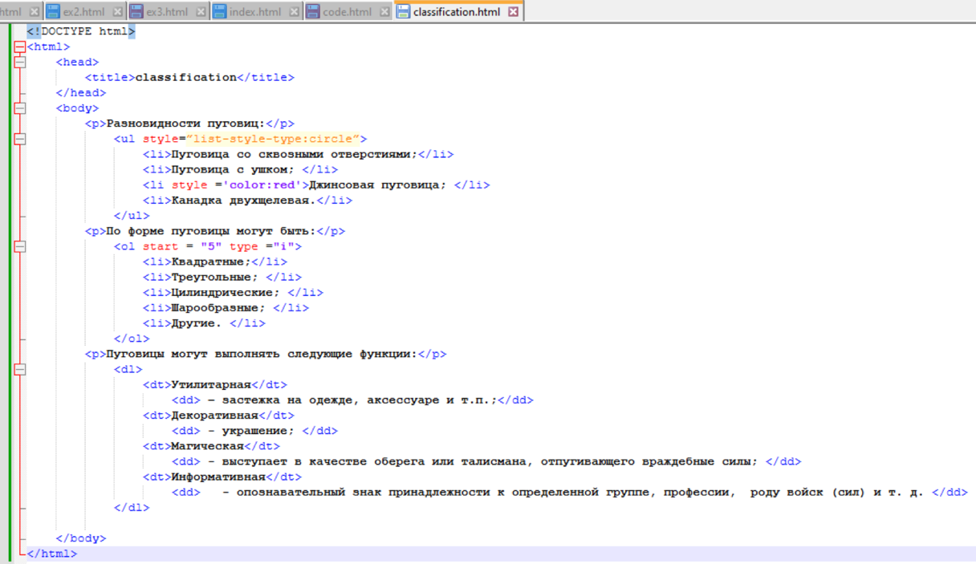

Рисунок 11 – Код задания classification.

На рисунке 12 приведен результат запуска.

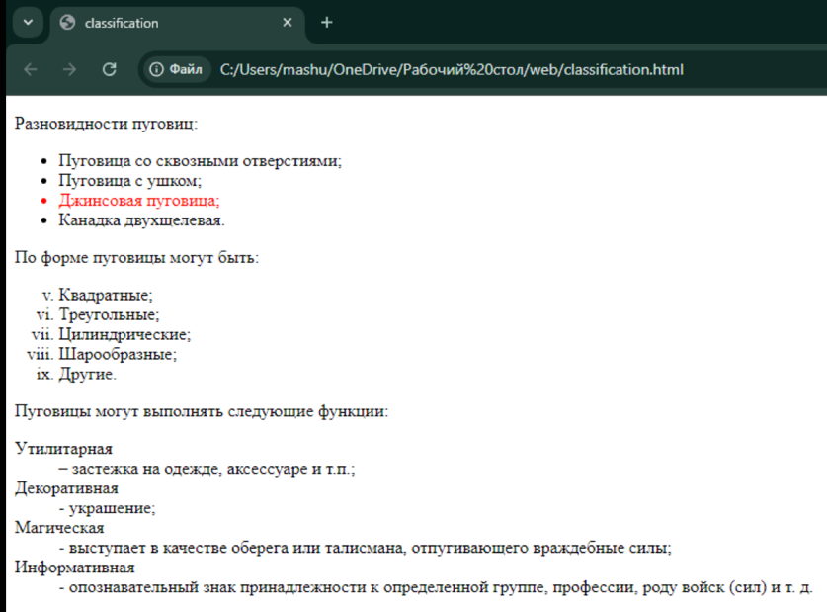

Рисунок 12 – Результат запуска программы.

Код файла findings приведен на рисунке 13.

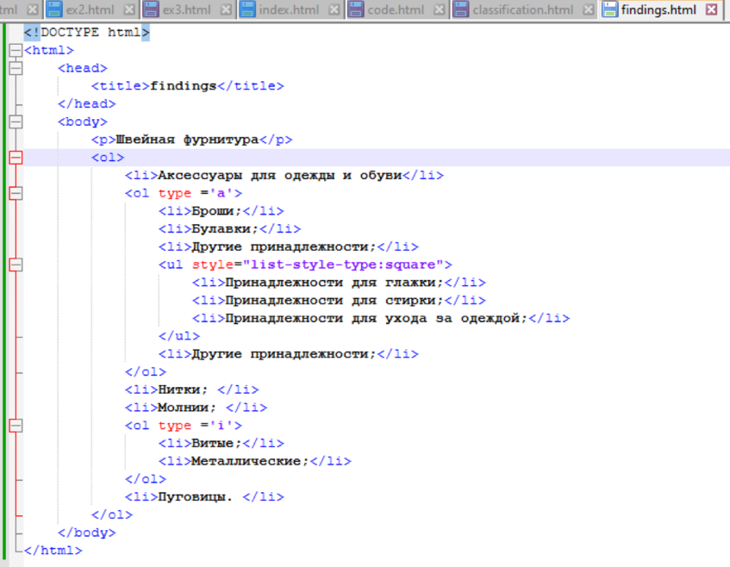

Рисунок 13 – Код задания findings.

На рисунке 14 приведен результат запуска.

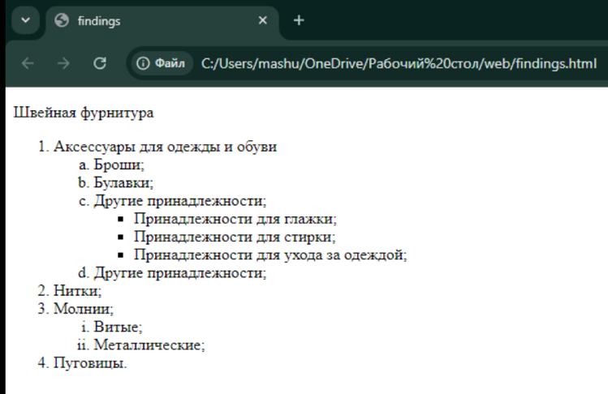

Рисунок 14 – Результат запуска программы.

1. Гиперссылки

Были рассмотрены основы работы с гиперссылками и также их цветом, а также внутренние ссылки документа. Изучено, как создавать ссылку на адрес электронной почты. Был создан файл ex4.html. Проведена работа с файлами about_buttons.html, index.html и classification.html.

Код файла ex4 приведен на рисунке 15.

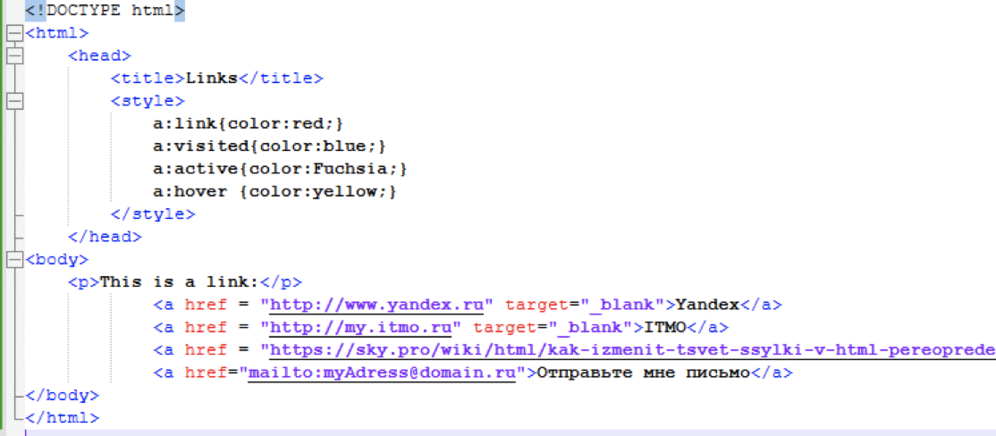

Рисунок 15 – Код задания ex4.

На рисунке 16 приведен результат запуска.

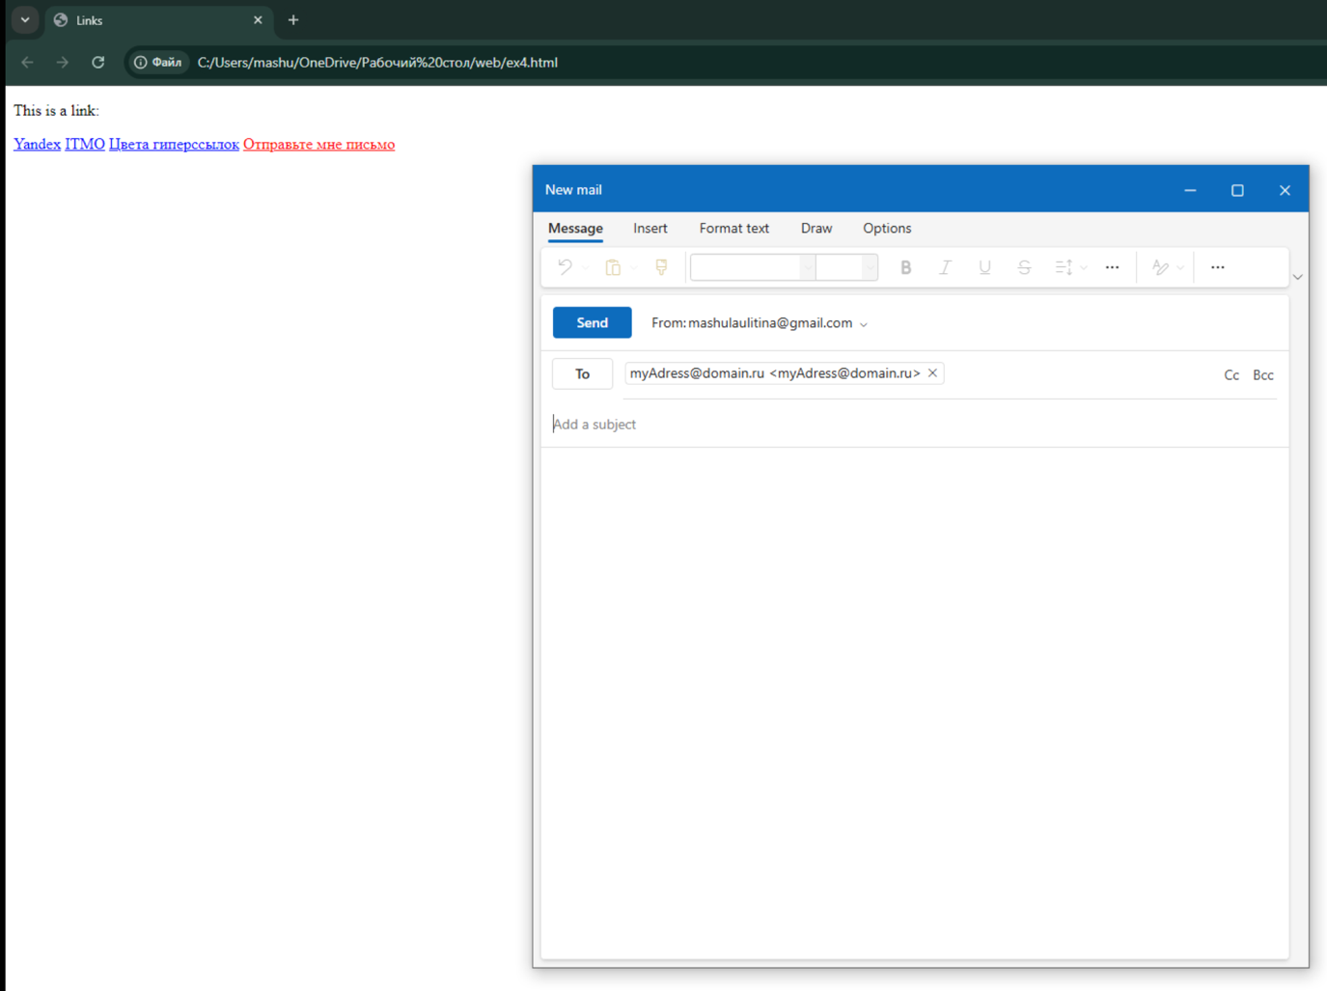

Рисунок 16 – Результат запуска программы.

Код файла about_buttons приведен на рисунке 17.

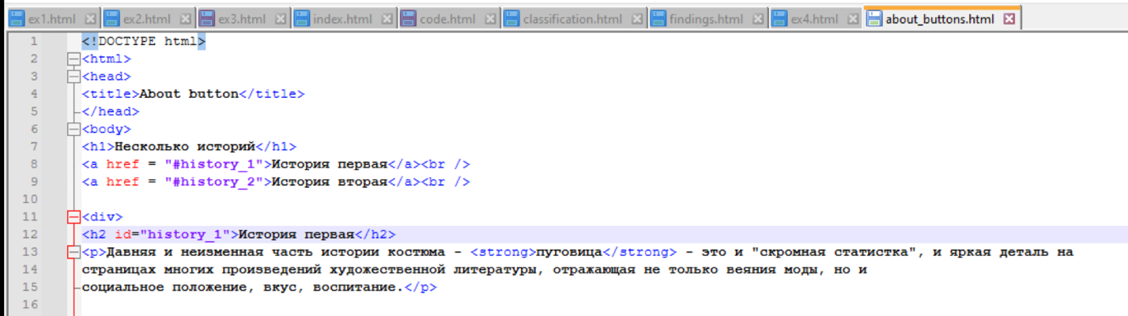

Рисунок 17 – Код задания about_buttons.

На рисунке 18 приведен результат запуска.

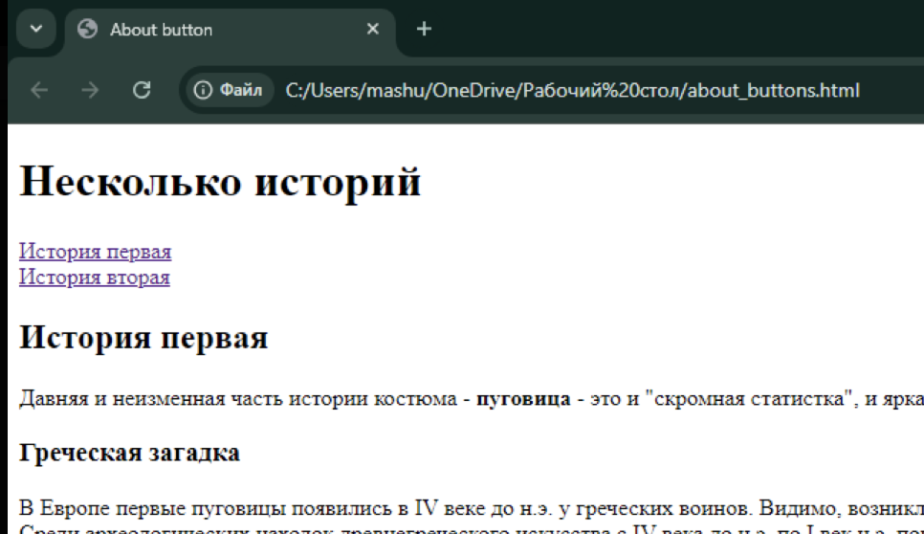

Рисунок 18 – Результат запуска программы.

На рисунке 19 отображена ссылка с index в classification.

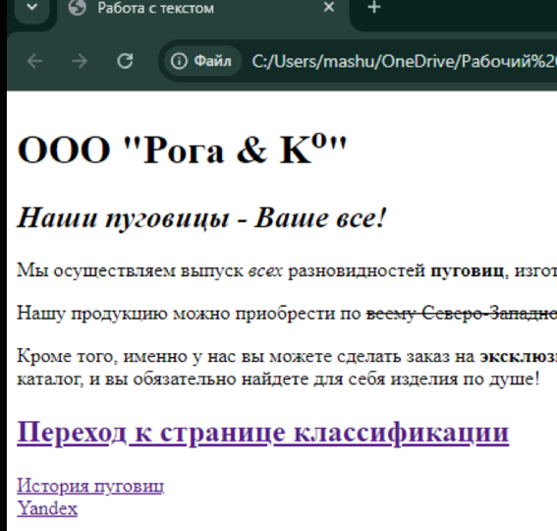

Рисунок 19 – Переход к странице классификации.

1. Таблицы

Проведена работа с созданием таблицы, ее границами. Были созданы заголовки и подписи таблицы, а также получены навыки в объединение ячеек и структурных блоках.

В процессе выполнения было создано два файла: table и ex5.

Код файла ex5 приведен на рисунке 20.

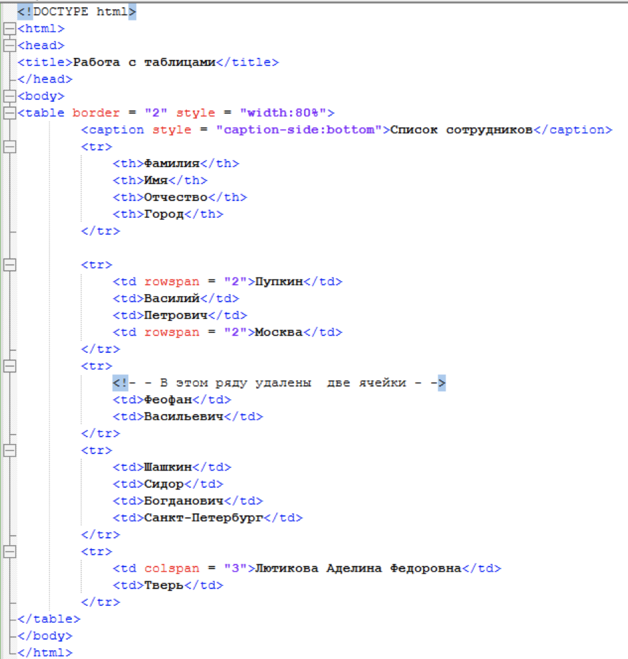

Рисунок 20 – Код задания ex5.

На рисунке 21 приведен результат запуска.

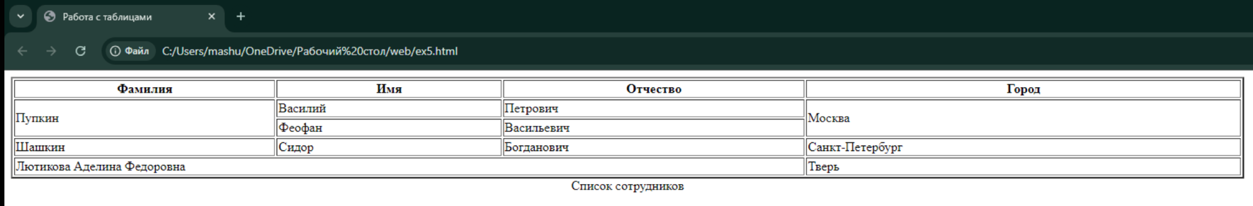

Рисунок 21– Результат запуска программы.

Код файла table приведен на рисунке 22.

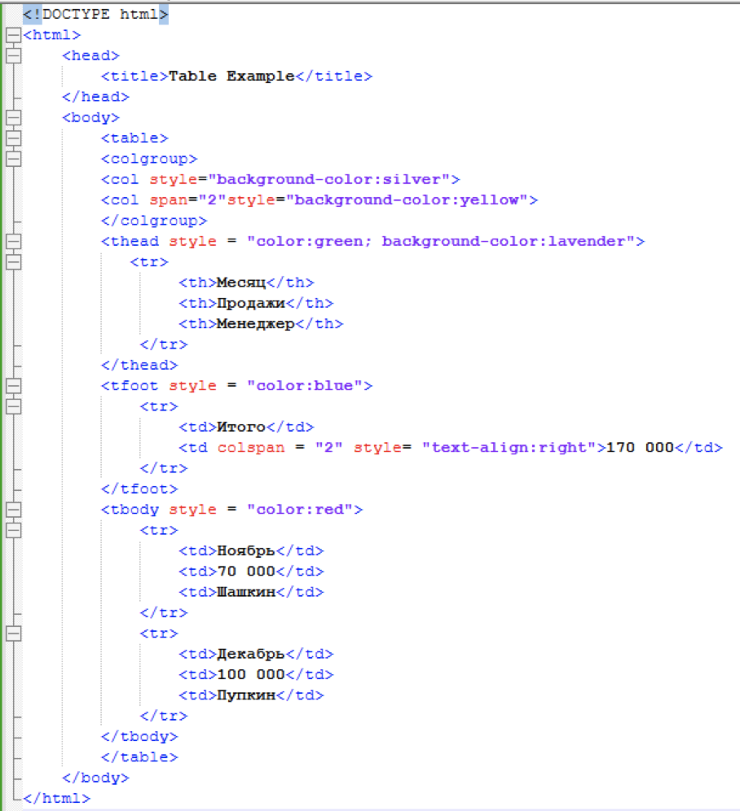

Рисунок 22 – Код задания table.

На рисунке 23 приведен результат запуска.

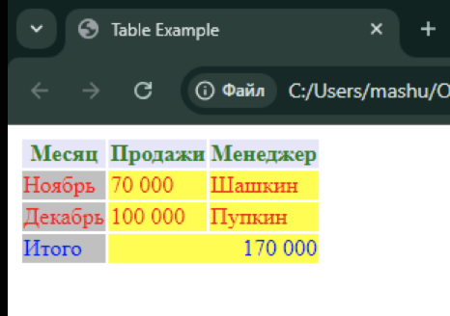

Рисунок 23 – Результат запуска программы.

1. Изображения и медиаконтент

Изучены основы работы с изображениями, изменение размеров изображения и изображения-гиперссылки, а также карты изображений и добавление медиаконтента.

В процессе выполнения было создано два файла: map и ex6. А также проведена работа с index и classifications.

Код файла ex6 приведен на рисунке 24.

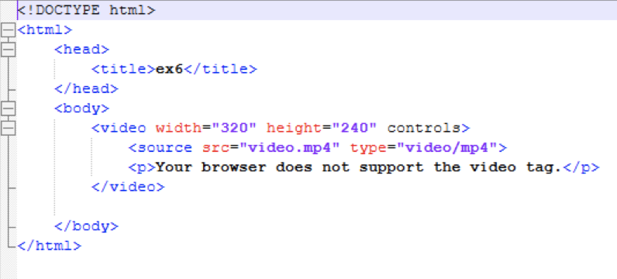

Рисунок 24 – Код задания ex6.

На рисунке 25 приведен результат запуска.

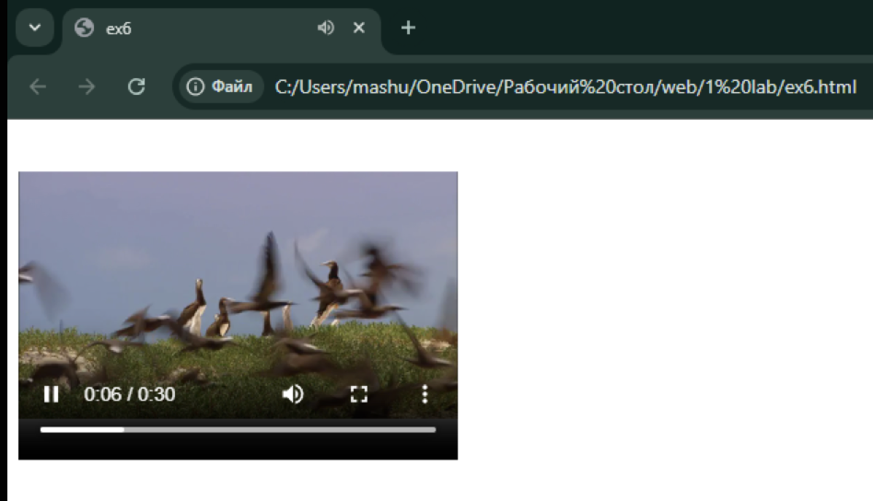

Рисунок 25– Результат запуска программы.

Код файла map приведен на рисунке 26.

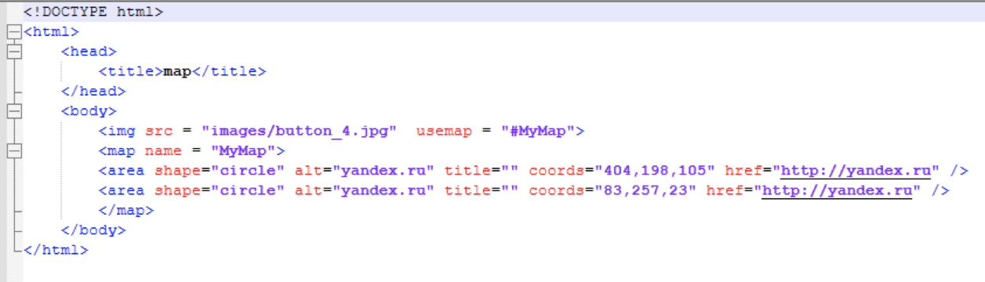

Рисунок 26 – Код задания map.

На рисунке 27 приведен результат запуска.

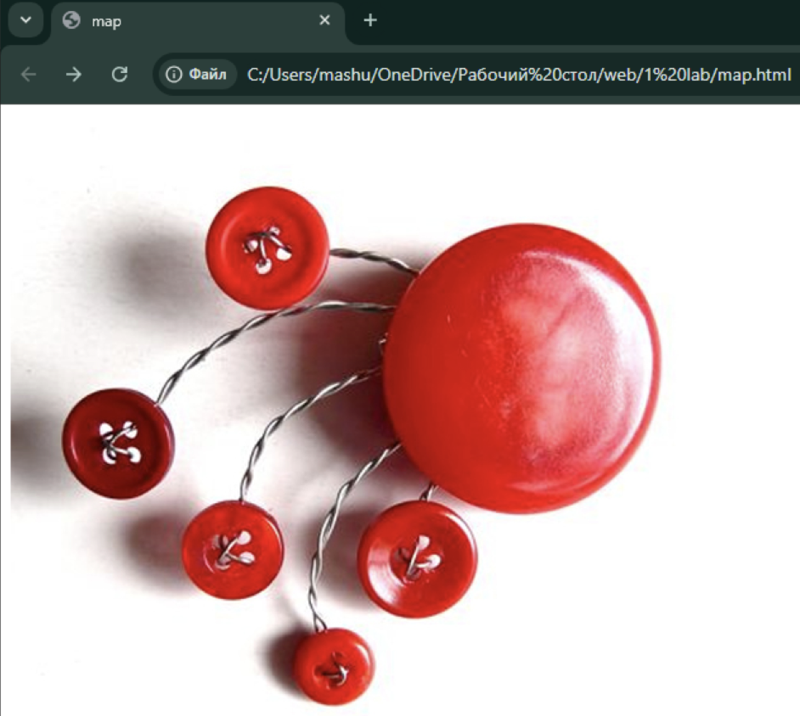

Рисунок 27– Результат запуска программы.

Код файла index приведен на рисунке 28.

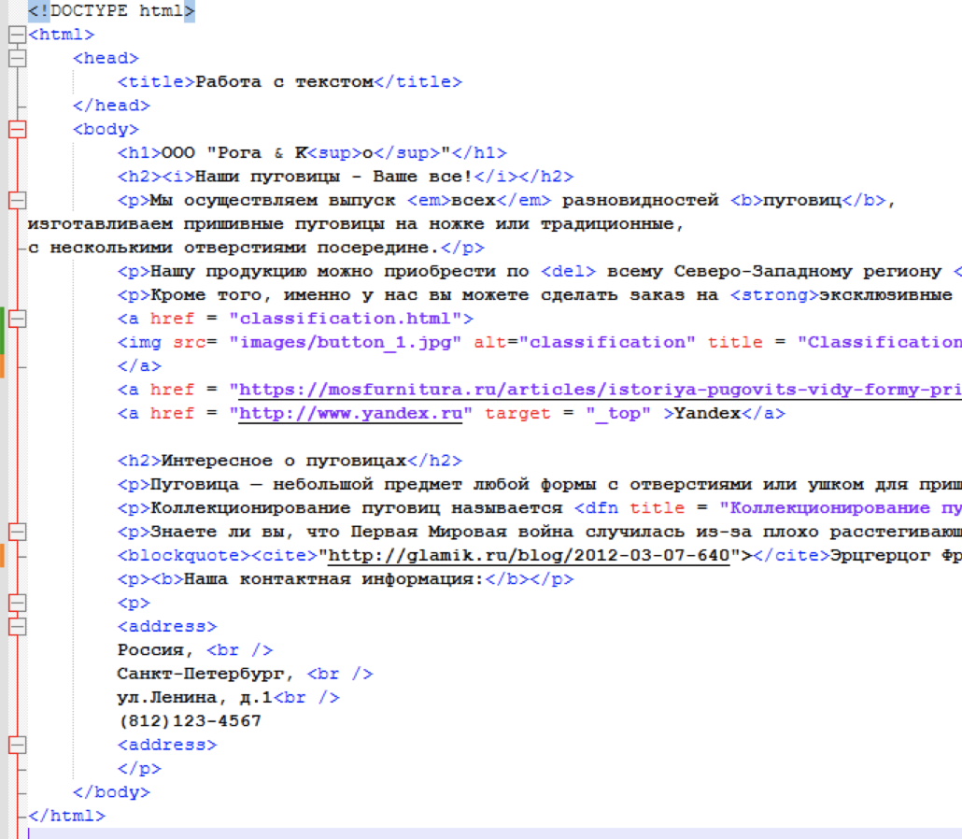

Рисунок 28 – Код задания index.

На рисунке 29 приведен результат запуска.

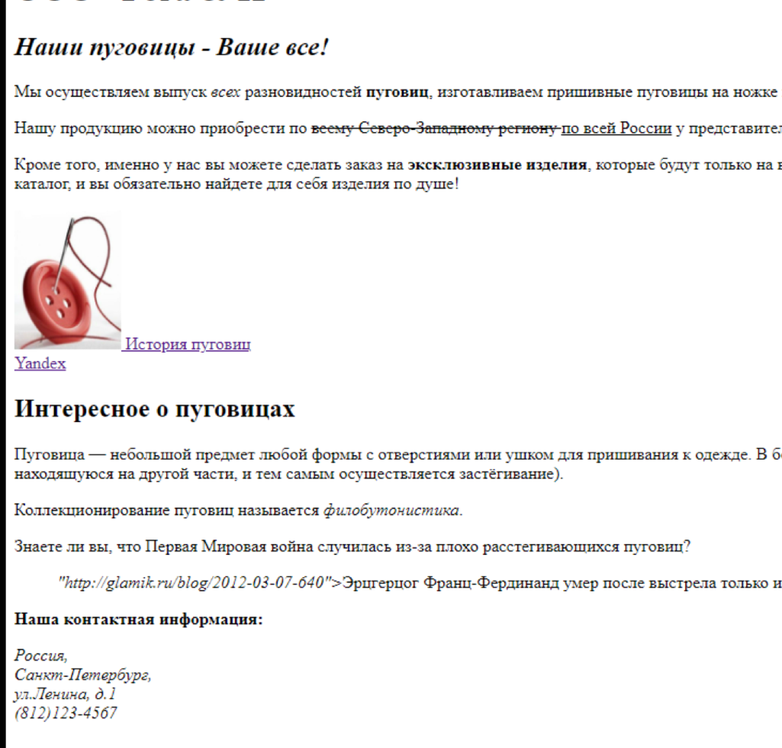

Рисунок 29 – Результат запуска программы.

1. Формы

Изучены текстовые поля формы, типы полей HTML5, кнопки, флажки и переключатели, поля со списком и поля для загрузки файлов.

В процессе выполнения был создан 1 файл: ex7.

Код файла ex7 приведен на рисунках 30-31.

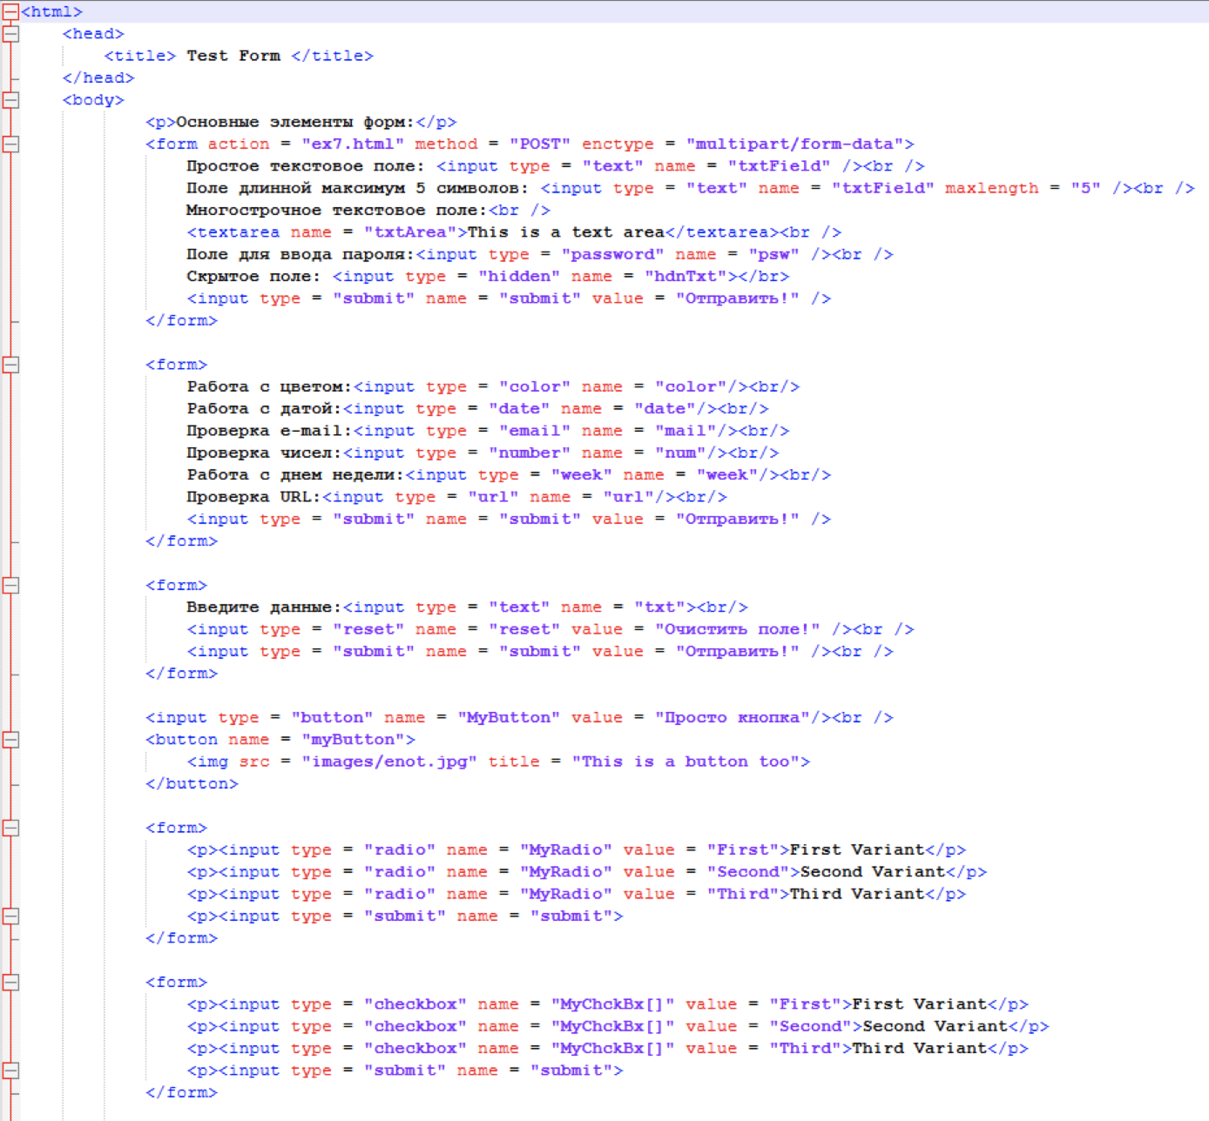

Рисунок 30 – Код задания ex7.

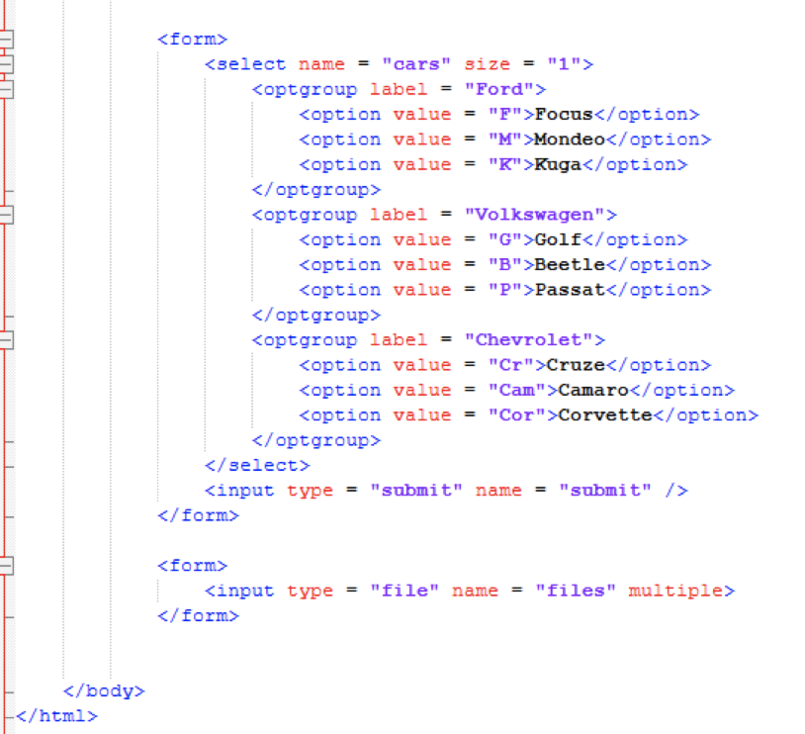

Рисунок 31 – Код задания ex7.

На рисунке 32 приведен результат запуска.

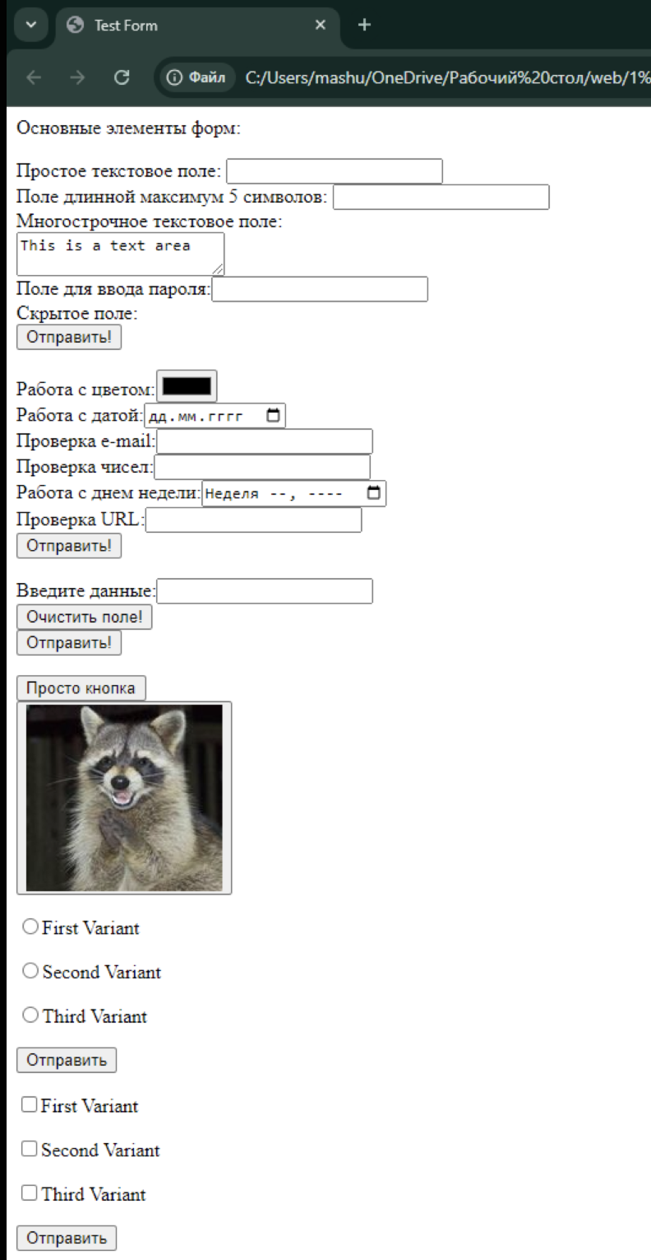

Рисунок 32– Результат запуска программы.

1. Основы работы с блочной структурой

Изучены основы организации структуры документа и работа с разделами документа.

Результаты работы обоих заданий приведены на рисунках 33-34.

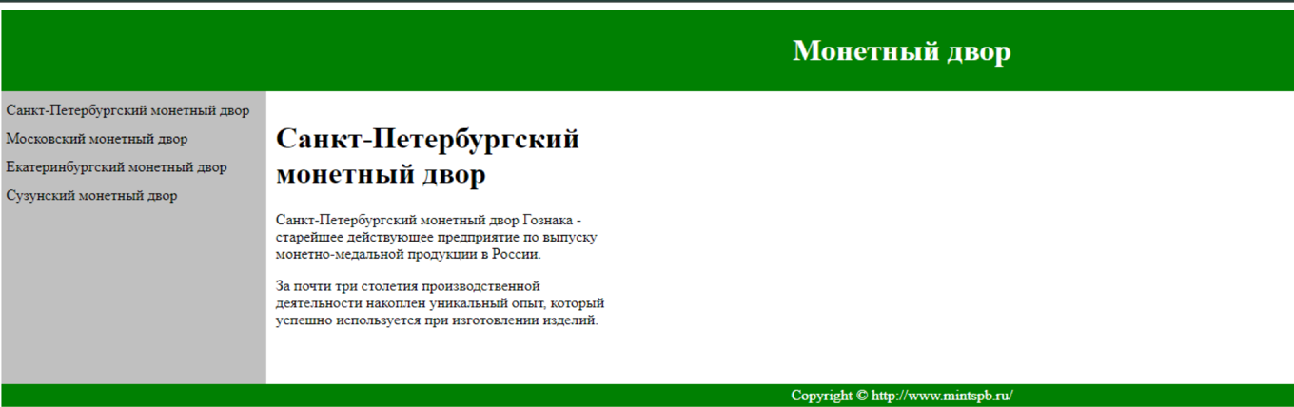

Рисунок 33 – Результат запуска программы block_1.

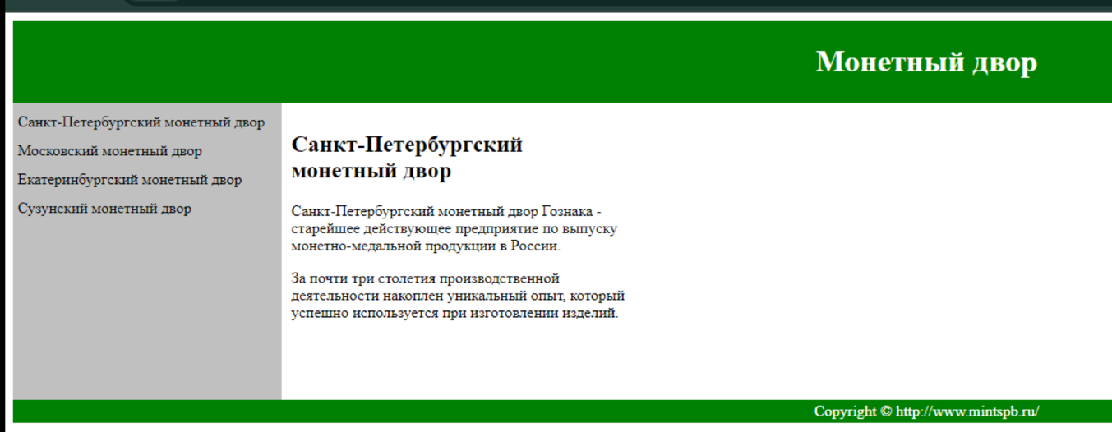

Рисунок 34– Результат запуска программы block_2.

**Вывод**: были изучены и освоены на практике основы работы с HTML, а именно следующие разделы:

1. Структура HTML-кода
2. Основы логического форматирования контента
3. Гиперссылки
4. Таблицы
5. Изображения и медиаконтент
6. Формы
7. Основы работы с блочной структурой